Шаг 1

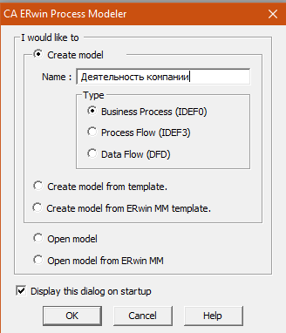

Шаг 2

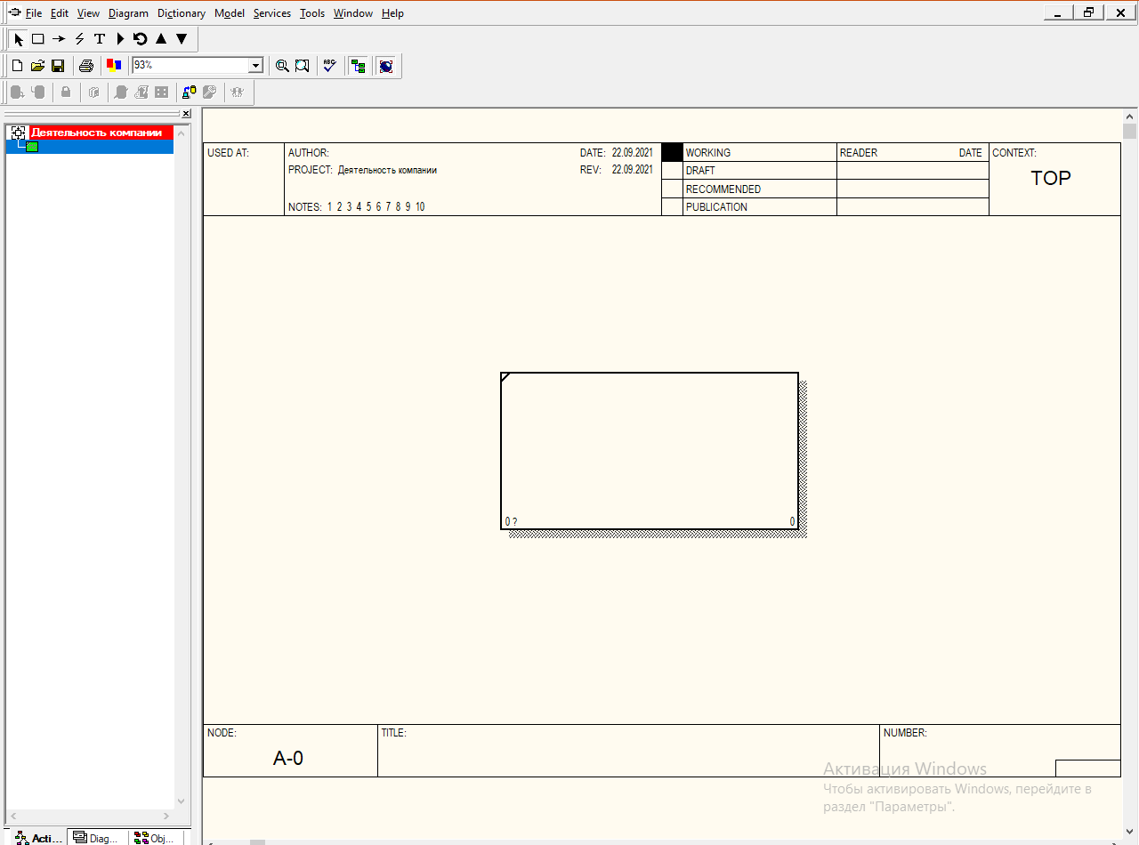

Шаг 3

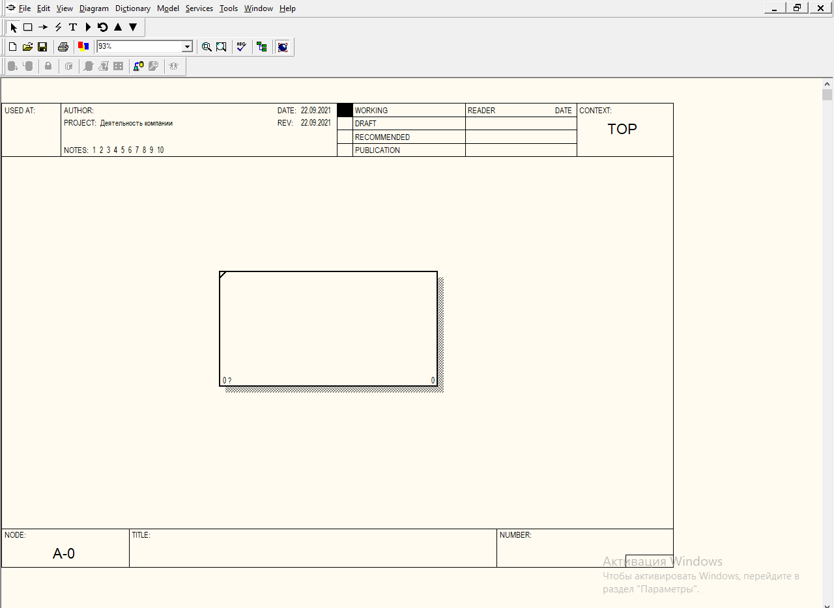

Шаг 4  
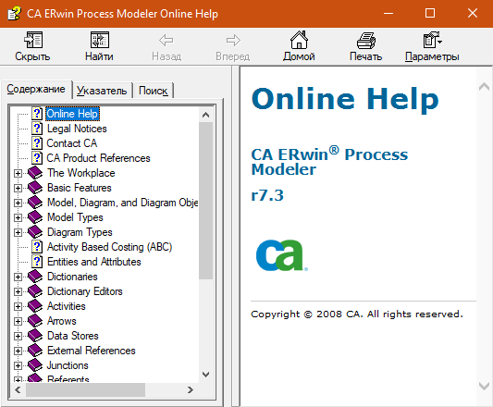

Шаг 5  
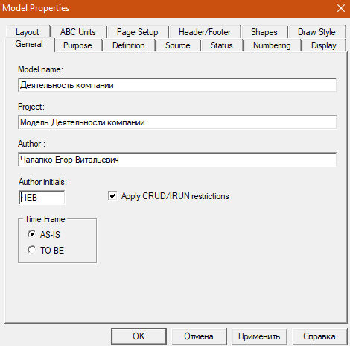

Шаг 6

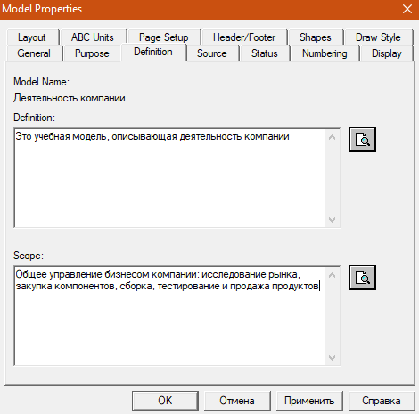

Шаг 7

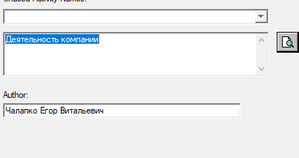

Шаг 8

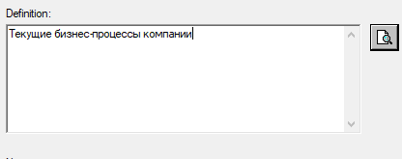

Шаг 9

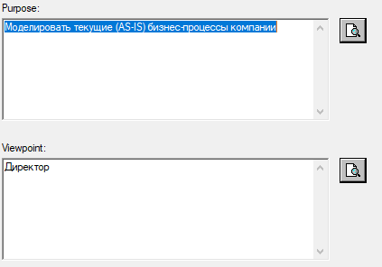

Шаг 10  
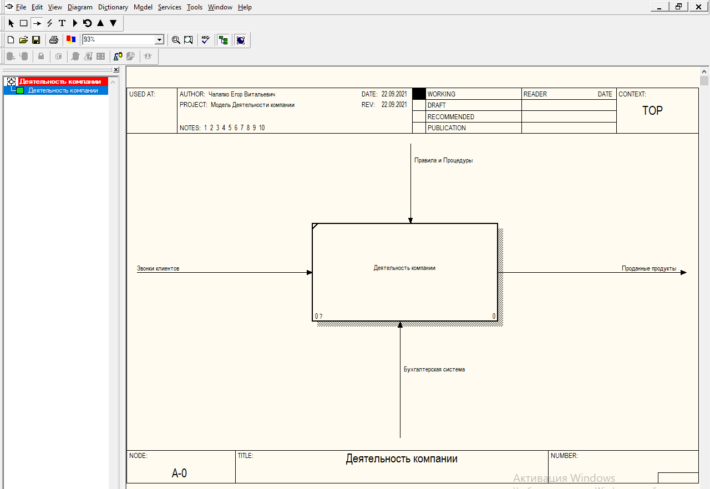

Шаг 11  
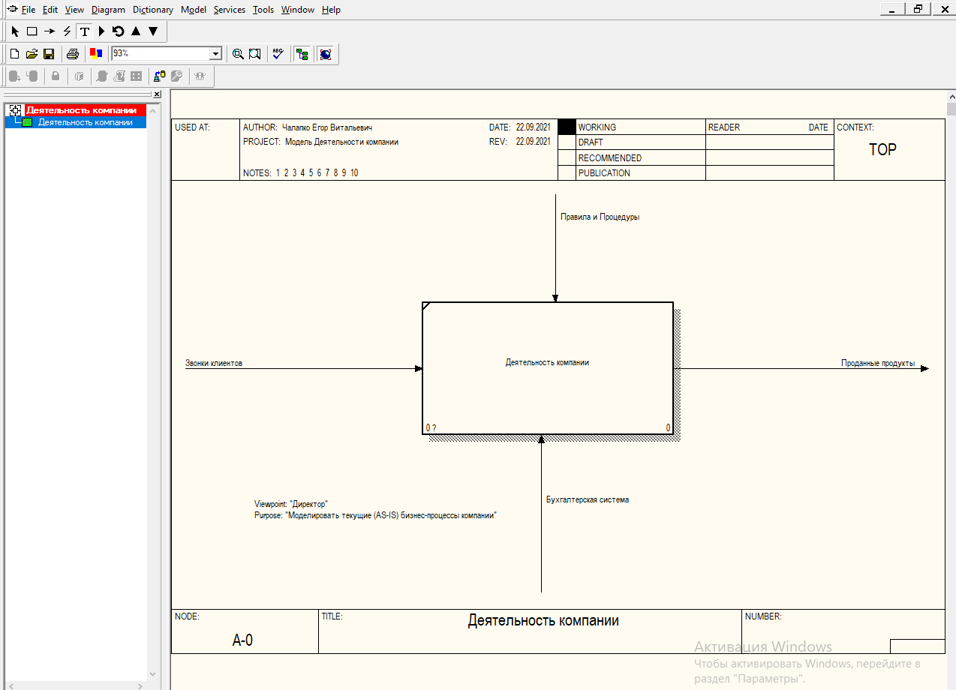

Шаг 12  
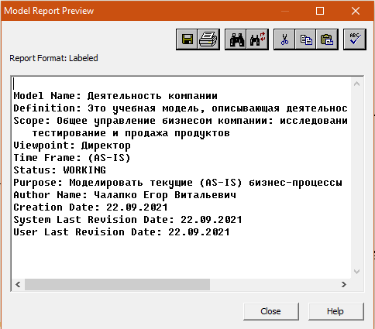

Ответы на вопросы

1. Что моделируют работы в модели бизнес-процессов?

2. Как должны именоваться работы модели бизнес-процессов?

3. Что моделируют стрелки в модели бизнес-процессов?

4. Какие типы стрелок используются в моделях IDEF0?

5. Какие имеются ограничения на использование стрелок (направления и расположение) в моделях IDEF0?

1. Работы обозначают поименованные процессы, функции или задачи, которые происходят в течение определенного времени и имеют распознаваемые результаты. Работы изображаются в виде прямоугольников.
2. Все работы должны быть названы и определены. Имя работы должно быть выражено отглагольным существительным, обозначающим действие
3. Взаимодействие работ с внешним миром и между собой описывается в виде стрелок. Стрелки представляют собой некую информацию и именуются существительными
4. А) Вход (Input) − материал или информация, которые используются или преобразуются работой для получения результата (выхода).

Б) Управление (Control) − правила, стратегии, процедуры и стандарты, которыми руководствуется работа.

В) Выход (Output) − материал или информация, которые производятся работой.

Г) Механизм (Mechanism) − ресурсы, которые выполняют работу, например персонал предприятия, станки, устройства и т.д.

Д) Вызов (Call) - специальная стрелка, указывающая на другую модель работы.

Е) Граничные стрелки. Стрелки на контекстной диаграмме служат для описания взаимодействия системы с окружающим миром.

5. Допускается, что функция может не иметь ни одной стрелки входа. Стрелки входа всегда рисуются входящими в левую грань функции; Стрелки управления рисуются входящими в верхнюю грань функции. Если при построении диаграммы возникает вопрос, как правильно нарисовать стрелку сверху или слева, то рекомендуется ее рисовать как вход (стрелка слева); Стрелки выхода рисуются исходящими из правой грани функции; Стрелки механизма рисуются входящими в нижнюю грань функции; Стрелки выхода рисуются исходящими из нижней грани функции.